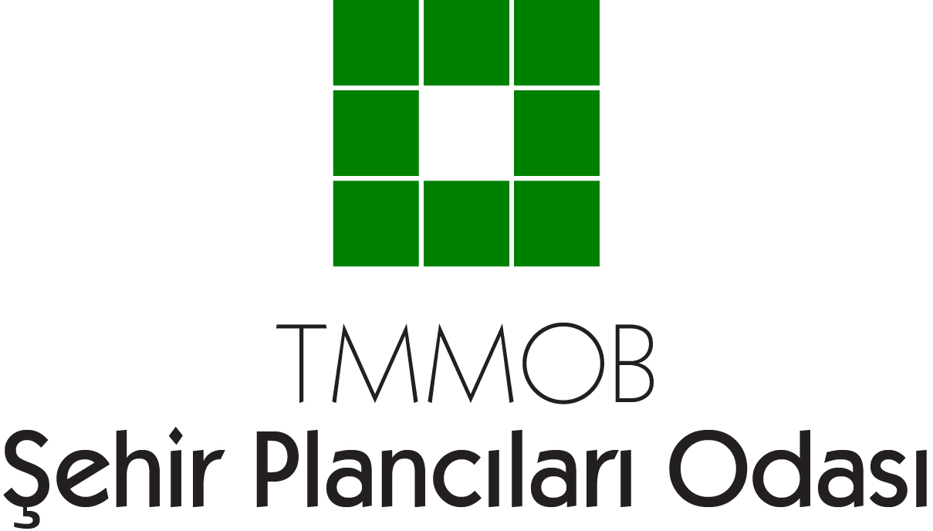

ŞPO 50.YIL LOGOSU
TASARIM YARIŞMASI
2018

YARIŞMA ŞARTNAME DOSYASI

1. Yarışmanın Amacı ve Konusu
16 Mart 1969 yılında kurulan TMMOB Şehir Plancıları Odası’nın kuruluşunun 50.Yıl dönümüne istinaden planlanan bir dizi etkinlik kapsamında Odamızın yayınlarında ve her türlü yazılı ve görsel kaynaklarda kullanılmak üzere özel bir logo üretilmesine karar verilmiştir. Yarışma, Odamızın 50. Yıl dönümünde kullanılacak olan logoyu belirleme amacı taşımaktadır.

2. Yarışmayı Düzenleyen Kuruma İlişkin Bilgiler
Yarışma, TMMOB Şehir Plancıları Odası tarafından yürütülmektedir.
Adı | TMMOB Şehir Plancıları Odası
Adresi | Atatürk Bulvarı Bulvar Apartmanı No: 219 Daire:7 Çankaya ANKARA
Telefon Numarası | 0312 418 30 75
Faks Numarası | 0312 417 90 55
Elektronik Posta Adresi | spoyarisma@spo.org.tr
Web Adresi | www.spo.org.tr
Yarışma Yeri | TMMOB Şehir Plancıları Odası
Raportör | Hülya Çetinkaya

3. Katılım Koşulları
1. Yarışma tüm katılımcılara açıktır.
2. Her katılımcı en fazla iki adet eserle yarışmaya katılabilir.
3. Seçici kurul üyeleri ve seçici kurul üyelerinin birinci derece yakınları bu yarışmaya katılamaz.
4. Şartname hükümlerine uymayan eserler yarışma dışı bırakılacaktır.

4. Seçici Kurul
Danışman Jüri Üyeleri:
Ayhan Erdoğan, TMMOB Şehir Plancıları Odası Genel Sekreteri
Gürbüz Fehim - Şehir Plancısı
Kübra Cihangir Çamur - TMMOB Şehir Plancıları Odası II. Başkanı
Jüri Üyeleri:
Fikret Zorlu -Mevcut Logo Müellifi, Şehir Plancısı, Mersin Üniversitesi ŞBP Bölümü
Zeynep Eraydın, Dr. Şehir Plancısı – Promim Kentsel Tasarım ve Çevre Düzenleme
Can Gölgelioğlu, Öğretim Görevlisi – Çankaya Üniversitesi Şehir ve Bölge Planlama
Ender İplikci, Şehir Plancısı - TMMOB Şehir Plancıları Odası Ankara Şubesi
Tayfur Gürel, Şehir Plancısı – ODTÜ Teknokent
Ayşecan Akşit, Şehir Plancısı - TMMOB Şehir Plancıları Odası
Raportör:
Hülya Çetinkaya, Şehir Plancısı - TMMOB Şehir Plancıları Odası
Tel: (+90) 312 418 30 75 E-Posta: spoyarisma@spo.org.tr

Yarışma Sekretaryası:
TMMOB Şehir Plancıları Odası
Adres: Atatürk Bulvarı Bulvar Apartmanı No:219 Daire:7 Çankaya - Ankara
Telefon: 0312 418 30 75 Faks: 0312 417 90 55
E-posta: spoyarisma@spo.org.tr - İnternet Sitesi: www.spo.org.tr
5. Değerlendirme Kriterleri ve Teknik Koşullar:
- Seçilen logo; her türlü basılı materyal ve dijital ortamda, medya ve reklam çalışmaları ile promosyon ürünleri, kırtasiye malzemeleri, antetli kağıt, faks, pankart ve benzeri ortam ve faaliyetlerde kullanılacaktır. Logo tasarımının renkli, tek renk ve siyah beyaz kullanıma uygun olarak, büyütülüp küçültüldüğünde görselliğinin bozulmayacağı, çok küçük ölçülerde ayrıntıların kaybolmayacağı, çok büyük ölçülerde dağınık görünmeyeceği bir biçimde ve her çeşit baskı ve kesim tekniği ile sorunsuz kullanılabilir şekilde, vektörel olarak hazırlanması gerekmektedir.
- Eserlerin, 1600x1200 piksel boyutunda, orijinal logonun uzun kenarı 450 piksel boyutunda, alt bölümde de logonun uzun kenarı 150 piksel boyutunda küçültülmüş bir adet orijinal renkli ve bir adet siyah-beyaz uyarlamaları yer alacak şekilde, dijital ortamda RGB ve CMYK PDF formatında sunum paftası şeklinde hazırlanması gerekmektedir. Söz konusu sunumun sağ üst köşesinde 14 punto Arial font ile yarışmacı rumuzu yazılmalıdır.
- Eserle birlikte esere ait 400 kelimeyi geçmeyecek Microsoft Word ortamında açıklama raporu hazırlanmalı ve raporun başlık bölümünde 14 punto Arial font ile yarışmacı rumuzu yazılmalıdır veya eserle birlikte tasarım sürecini anlatan, elde edilen formun arkasındaki fikrin görsel bir dille anlatıldığı 1600x1200 piksel boyutunda, dijital ortamda RGB PDF formatında açıklama paftası hazırlanmalıdır ve paftanın sağ üst köşesinde 14 punto Arial font ile yarışmacı rumuzu yazılmalıdır.
Eser sahibi ‘sunum paftası’na ek olarak, dijital ortamda hazırladığı ‘açıklama raporu’ veya ‘açıklama paftası’ndan herhangi biri ile yarışmaya katılabilir.

- Logolar sunum paftası ile birlikte ‘açıklama raporu’ veya ‘açıklama paftası’ndan herhangi birinin yer aldığı; ayrıca vektörel tasarım programlarından biri ile hazırlanmış kaynak dosyası dosyası ile birlikte spoyarisma@spo.org.tr adresine iletilen mail dosyasında “ŞPO 50.Yıl Logosu Tasarım Yarışması – (Rumuz)” ifadesi yer almalıdır.
- Yarışmaya sunulan eserlerin özgün olup daha önce başka bir yerde yayınlanmamış olması, diğer kurum ve kuruluş logolarını çağrıştırmaması gerekmektedir. Teslim edilen eserler Türk Patent Enstitüsünce daha önce korunmaya alınmamış olmalı, tescil başvurusu yapılmamış olmalıdır. Seçici Kurul tarafından kopya veya çağrıştırıcı olduğu anlaşılan logolar değerlendirmeye alınmayacaktır. Logo tasarımının kopya olduğunun ödül verildikten sonra anlaşılması halinde, yarışmacıdan ödülün iadesi talep edilerek ilgili etik süreçler işletilecektir.
- Oluşacak her türlü sorunun hukuki yaptırımı ve süreçlerin maddi yaptırımı yarışmacıya ait olup, doğabilecek sorunlardan TMMOB Şehir Plancıları Odası sorumlu tutulamayacağı gibi Fikir ve Sanat Eserleri Kanunu başta olmak üzere TMMOB Şehir Plancıları Odası aleyhine oluşacak herhangi bir tazminat, ceza vb. ödemeler yarışmacıdan tahsil edilecektir.
- Seçici Kurul; uygun gördüğü bir eseri Şehir Plancıları Odasının 50. Yılında kullanılacak logo olarak belirleyecektir.
- TMMOB Şehir Plancıları Odası, seçilen eser üzerinde değişiklik isteme veya eser sahibinin onayı ile değişiklik yapma hakkına sahiptir. Seçilecek eser sahibinden Seçici Kurulun ve/veya TMMOB Şehir Plancıları Odası Yönetim Kurulu’nun görüşü doğrultusunda, teknik ve uygulama sorunlarının çözümüne yönelik değişiklikler yapması istenebilir. Bunun için ödül tutarı dışında bir ödeme yapılmaz.
- Eserlerin TMMOB Şehir Plancıları Odası ihtiyacını karşılamaması halinde, TMMOB Şehir Plancıları Odası Yönetim Kurulu hiçbir esere ödül vermeme hakkını saklı tutar.
- Eserlerden ödül alan veya sergilenmeye değer görülenler TMMOB Şehir Plancıları Odası’nın uygun göreceği bir yerde sergilenecektir.
- TMMOB Şehir Plancıları Odası, yarışmanın herhangi bir aşamasında yarışmayı iptal etme hakkına sahiptir.

6. Eserlerin Teslim Şekli ve İşaretlenmesi
- Katılımcılar eserlerini spoyarisma@spo.org.tr adresine “ŞPO 50.Yıl Logosu Tasarım Yarışması – (Rumuz)” başlıklı mail ile ileteceklerdir.
- Mail ekinde eksiksiz doldurulmuş başvuru formu ve eser yer almalıdır.
- Birden fazla eserle katılan tasarımcılar, her eseri ayrı mail iletmeli ve ayrı rumuz kullanmalıdır.
- Ödül alan logo tasarımlarının kullanımları (web sitesi, sosyal medya, cepli dosya, antetli kağıt, diplomat zarf ve kartvizit vb.) konusunda, tasarımcının öngörülerini anlamak amacıyla bu tasarımlar da ayrıca yarışma kapsamında talep edilebilir.
7. Yarışma Takvimi
Son Soru Sorma Tarihi: 7 Ocak 2019
Soruların Cevaplanması: 10 Ocak 2019
Eserlerin son teslim tarihi: 21 Ocak 2019 saat: 18.00
Sonuçların Açıklanması: 28 Ocak 2019

8. Eserlerin Teslim Yeri ve Şartları
Eserlerin başvuru formu ile birlikte 21 Ocak 2019 günü saat 18.00’e kadar, spoyarisma@spo.org.tr adresine iletilmeleri gerekmektedir.

9. Kullanım Hakkı
Katılımcı, seçilen eserinin TMMOB Şehir Plancıları Odasına süresiz olarak tam kullanım hakkını verdiğini peşinen kabul ettiğini ve buna bağlı olarak, gerek Fikir ve Sanat Eserleri Kanunu, gerekse diğer ilgili mevzuat gereğince yarışmaya gönderdiği eserinin çoğaltma, işlenme, yayma, temsil, umuma iletim, faydalanma vb. umuma arz ile ilgili bilumum haklar için TMMOB Şehir Plancıları Odasına tam lisans/yetki verdiğini kabul eder. Ödül kazanan eser; Şehir Plancıları Odasını temsil edecek her türlü basılı materyal ve dijital ortamda, medya ve reklam çalışmaları ile promosyon ürünleri, kırtasiye malzemeleri, antetli kağıt, faks, pankart ve benzeri ortam ve faaliyetlerde kullanılıp çoğaltılabilecektir. Bu bağlamda, katılımcı ödül dışında herhangi bir telif hakkı talep edemeyecektir.
Başvuru formunu imzalayan katılımcılar, bu şartnamenin tüm koşullarını, yarışma şartlarını, Seçici Kurul ve TMMOB Şehir Plancıları Odası Yönetim Kurulu’nun kararlarının tamamını kabul etmiş sayılırlar.
Sonuçlar TMMOB Şehir Plancıları Odası web sitesi www.spo.org.tr’de yayınlanacaktır.

10. Ödüller
1. Ödül: 1000 TL
2. Ödül: Kitap Seti
3. Ödül: Kitap Seti

Seçici Kurul ayrıca üç adet mansiyon belirleyebilir. Ancak mansiyonlara ödül verilmeyecektir. Ödül ve mansiyon alanlara ve sergilenmeye değer görülen tüm eserlere Katılım Belgesi verilecektir. Seçici Kurul gerekçesini raporlamak şartıyla ödül verip vermeme veya ödül sayısını değiştirme hakkına sahiptir.

TMMOB ŞEHİR PLANCILARI ODASI
50. YIL LOGOSU TASARIM YARIŞMASI
BAŞVURU FORMU

RUMUZ
ADI SOYADI
TC KİMLİK NO
DOĞUM TARİHİ
ADRESİ
CEP TELEFONU
İŞ TELEFONU
E-POSTA

Bu katılım formundaki bilgilerin doğru olduğunu ve TMMOB ŞEHİR PLANCILARI ODASI 50. YIL LOGOSU TASARIM YARIŞMASI Şartnamesinin katılım koşulları ile şartnamenin tüm maddelerini aynen kabul ettiğimi taahhüt ve beyan ederim.

Ad Soyad / İmza

Not: Bu form eksiksiz olarak doldurulacak üzerinde yalnızca 6 harf ve/veya rakamdan oluşan rumuzun yazılı olduğu kimlik zarfına konacaktır. Zarf kapalı olarak tasarımların olduğu pakete konacaktır.

